北京市2020年普通高中学业水平等级性考试
化学
本试卷共9页，100分。考试时长90分钟。考生务必将答案答在答题卡上，在试卷上作答无效。考试结束后，将本试卷和答题卡一升交回。
可能用到的相对原子质晕：H-1 C-12 N-14 O-16
第一部分
本部分共14题，每题3分，共42分。在每题列出的四个选项中，选出最符合题目要求的一项。
1. 近年来，我国航空航天事业成果显著。下列成果所涉及的材料为金属材料的是
A. “天宫二号“航天器使用的质量轻强度高的材料——钛合金
B. “北斗三号”导航卫星使用的太阳能电池材料——砷化镓
C. “长征五号”运载火箭使用的高效燃料——液氢
D. “C919”飞机身使用的复合材料——碳纤维和环氧树脂
【答案】A
【解析】
【详解】A．钛合金是合金材料，属于金属材料，故A符合题意
B．砷化镓是一种半导体材料，不是金属材料，故B不符合题意；
C．液氢是液态氢气单质，氢元素是非金属，不是金属材料，故C不符合题意；
D．碳纤维是碳元素组成的一种单质，是无机非金属材料，环氧树脂是有机高分子合成材料，都不是金属材料，故D不符合题意
答案选A。
2. 下列物质的应用中，利用了氧化还原反应的是
A. 用石灰乳脱除烟气中的SO₂
B. 用明矾[KAl(SO₄)₂•12H₂O］处理污水
C. 用盐酸去除铁锈(主要成分Fe₂O₃•xH₂O)
D. 用84消毒液(有效成分NaClO)杀灭细菌
【答案】D
【解析】
【详解】A．SO₂是酸性氧化物，可与碱反应，用石灰乳脱除烟气中的SO₂时，SO₂与氢氧化钙反应生成亚硫酸钙或亚硫酸氢钙，反应过程中无元素的化合价变化，没有利用氧化还原反应，故A不符合题意；
B．用明矾[KAl(SO₄)₂•12H₂O］溶于水中，电离出的铝离子发生水解生成氢氧化铝胶体，利用胶体的吸附性可吸附污水中的固体颗粒物，该过程利用胶体的吸附性，发生的反应没有发生化合价变化，没有利用氧化还原反应，故B不符合题意；
C．用盐酸去除铁锈(主要成分Fe₂O₃•xH₂O)，发生的主要反应为：6HCl+ Fe₂O₃=2FeCl₃+3H₂O，反应中没有元素化合价的变化，没有利用氧化还原反应，故C不符合题意；
D．用84消毒液有效成分NaClO，具有强氧化性，能使蛋白质发生变性从而杀死细菌病毒，杀菌消毒的过程利用了氧化还原反应，故D符合题意；
答案选D。
3. 水与下列物质反应时，水表现出氧化性的是
A. Na B. Cl₂ C. NO₂ D. Na₂O
【答案】A
【解析】
【详解】A．2Na+2H₂O=2NaOH+H₂↑，H₂O中H元素化合价由+1降为0价，得电子被还原，做氧化剂，在反应中表现出氧化性，故A符合题意；
B．Cl₂+H₂O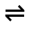HCl+HClO，H₂O中的元素没有发生化合价的变化，水在反应中既不是氧化剂也不是还原剂，既不表现氧化性也不表现还原性，故B不符合题意；
C．3NO₂+H₂O=2HNO₃+NO，H₂O中的元素没有发生化合价的变化，水在反应中既不是氧化剂也不是还原剂，既不表现氧化性也不表现还原性，故C不符合题意；
D．Na₂O + H₂O = 2NaOH，该反应没有元素化合价变化，不是氧化还原反应，水在反应中既不表现氧化性也不表现还原性，故D不符合题意；
答案选A。
4. 已知：₃₃As(砷)与P为同族元素。下列说法不正确的是
A. As原子核外最外层有5个电子
B. AsH₃的电子式是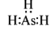
C 热稳定性：AsH₃<PH₃
D. 非金属性：As<Cl
【答案】B
【解析】
【详解】A．As与P为同族元素，为VA族元素，则其原子核外最外层有5个电子，A说法正确；
B．AsH₃属于共价化合物，电子式与氨气相似，为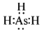，B说法不正确；
C．非金属的非金属性越强，其气体氢化物越稳定，非金属性As＜P，热稳定性：AsH₃＜PH₃，C说法正确；
D．同周期元素，原子序数越小，非金属性越强，非金属性：As＜Cl，D说法正确；
答案为B。
5. 下列说法正确的是
A. 同温同压下，O₂和CO₂的密度相同
B. 质量相同的H₂O和D₂O(重水)所含的原子数相同
C. 物质的量相同的CH₃CH₂OH和CH₃OCH₃所含共价键数相同
D. 室温下，pH相同的盐酸和硫酸中，溶质的物质的量浓度相同
【答案】C
【解析】
【详解】A．同温同压下，O₂和CO₂的体积相同时，其质量之比为32：44，则密度之比为32：44，不相同，A说法错误；
B．质量相同的H₂O和D₂O(重水)的物质的量之比为20：18，分子中均含有3个原子，则所含的原子数之比为20：18，不相同，B说法错误；
C．每个CH₃CH₂OH和CH₃OCH₃中含共价键数均为8条，则物质的量相同的CH₃CH₂OH和CH₃OCH₃所含共价键数相同，C说法正确；
D．室温下，pH相同的盐酸和硫酸中，氢离子的浓度相等，硫酸能电离出2个氢离子，而盐酸只能电离出一个，故pH相同的盐酸和硫酸的物质的量浓度不相同，D说法错误；
答案为C。
6. 下列说法不正确的是
A. 用碳酸钠溶液处理锅炉水垢：CaSO₄(s)+CO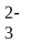⇌CaCO₃(s)+SO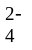
B. 湿润的淀粉碘化钾试纸遇氯气变蓝：3Cl₂+I⁻+3H₂O=6Cl⁻+IO+6H⁺
C. 铝粉和氧化铁组成的铝热剂用于焊接钢轨：2Al+Fe₂O₃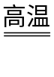Al₂O₃+2Fe
D. 淡黄色的过氧化钠敞口放置变成白色：2Na₂O₂+2CO₂=2Na₂CO₃+O₂；2Na₂O₂+2H₂O=4NaOH+O₂↑
【答案】B
【解析】
【详解】A．硫酸钙的溶解度大于碳酸钙的溶解度，溶解度大的物质能向溶解度小的物质转化，所以锅炉水垢中的硫酸钙可用碳酸钠溶液处理，使之转化为碳酸钙，沉淀转换的实质就是沉淀溶解平衡的移动，平衡一般向生成更难溶物质的方向移动，则离子反应为：CaSO₄(s)+CO⇌CaCO₃(s)+SO，故A正确；
B．湿润的淀粉碘化钾试纸遇氯气变蓝是由于氯气与碘离子反应生成碘单质，碘单质遇淀粉变蓝，发生的反应为： Cl₂+2I⁻=I₂+2Cl⁻，故B错误；
C．铝粉和氧化铁组成的铝热剂发生反应生成熔融态的铁单质，可用于焊接钢轨，发生的反应为：2Al+Fe₂O₃Al₂O₃+2Fe，故C正确；
D．空气中含有二氧化碳和水蒸气，过氧化钠可与水和二氧化碳反应，淡黄色的过氧化钠敞口放置变成白色，发生的反应有：2Na₂O₂+2CO₂=2Na₂CO₃+O₂；2Na₂O₂+2H₂O=4NaOH+O₂↑，氢氧化钠继续与二氧化碳反应，最终白色物质为碳酸钠，故D正确；
答案选B。
7. 用下列仪器或装置(图中夹持略)进行相应实验，不能达到实验目的的是
A | B | C | D
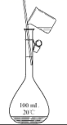 | 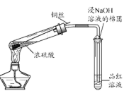 | 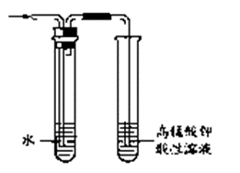 | 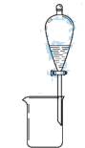
配制一定物质的量浓度的氯化钠溶液 | 检验浓硫酸与铜反应产生的二氧化硫 | 检验溴乙烷消去产物中的乙烯 | 分离酒精和水

A. A B. B C. C D. D
【答案】D
【解析】
【详解】A．图示为配制一定量浓度溶液的转移操作，图示操作正确，故A 能达到实验目的；
B．浓硫酸和铜在加入条件下反应生成二氧化硫，二氧化硫具有漂白性，通入到品红溶液中，若品红褪色，则证明生成二氧化硫，二氧化硫气体是大气污染物，不能排放到空气中，试管口用浸有氢氧化钠溶液的棉花团吸收二氧化硫，图示正确，故B能达到实验目的；
C．溴乙烷在氢氧化钠醇溶液加热作用下发生消去反应生成乙烯，由于乙醇易挥发，制得的乙烯中含有乙醇蒸汽，先通过水，使乙醇溶于水，在将气体通入酸性高锰酸钾溶液中，若酸性高锰酸钾溶液褪色，则可以证明反应中产生乙烯，故C能达到实验目的；
D．乙醇和水任意比互溶，分液操作无法分离，故D不能达到实验目的；
答案选D。
8. 淀粉在人体内的变化过程如图：
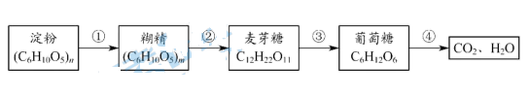
下列说法不正确的是
A. n<m B. 麦芽糖属于二糖
C. ③的反应是水解反应 D. ④的反应为人体提供能量
【答案】A
【解析】
【详解】A．淀粉在加热、酸或淀粉酶作用下发生分解和水解时，将大分子的淀粉首先转化成为小分子的中间物质，这时的中间小分子物质，为糊精，故n＞m，A不正确；
B．麦芽糖在一定条件下水解为2倍的单糖，属于二糖，B正确；
C．过程③为麦芽糖生成葡萄糖的反应，是水解反应，C正确；
D．④的反应为葡萄糖分解为二氧化碳和水的过程，并提供大量的能量，为人体提供能量，D正确；
答案为A。
9. 硫酸盐(含SO、HSO)气溶胶是PM_{2.5}的成分之一。近期科研人员提出了雾霾微颗粒中硫酸盐生成的转化机理，其主要过程示意图如图：

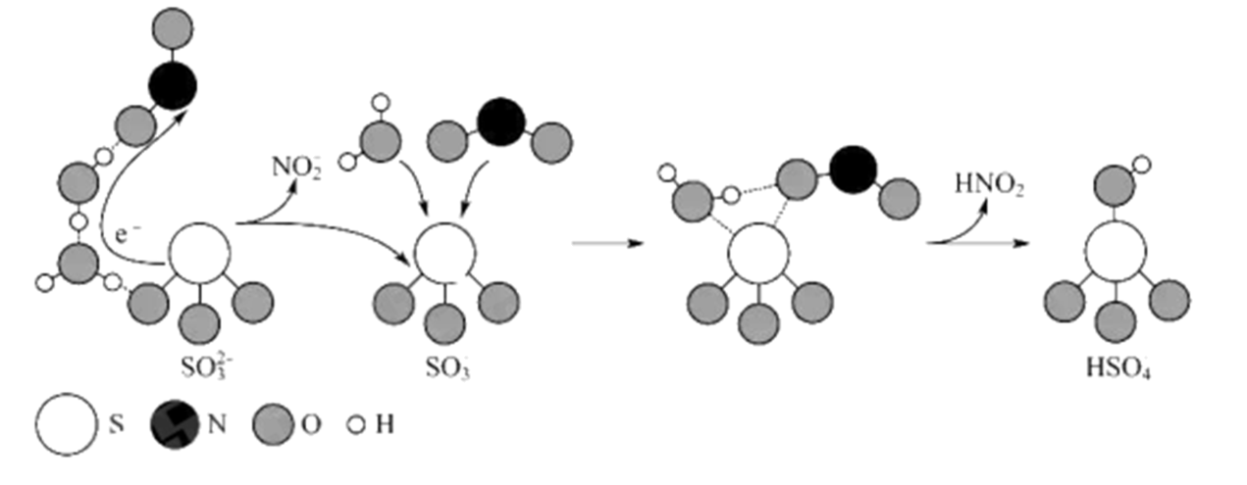
下列说法不正确的是
A. 该过程有H₂O参与 B. NO₂是生成硫酸盐的氧化剂
C. 硫酸盐气溶胶呈酸性 D. 该过程没有生成硫氧键
【答案】D
【解析】
【详解】A．根据图示中各微粒的构造可知，该过程有H₂O参与，故A正确；
B．根据图示的转化过程，NO₂转化为HNO₂，N元素的化合价由+4价变为+3价，化合价降低，得电子被还原，做氧化剂，则NO₂的是生成硫酸盐的氧化剂，故B正确；
C．硫酸盐(含SO、HSO)气溶胶中含有HSO，转化过程有水参与，则HSO在水中可电离生成H⁺和SO，则硫酸盐气溶胶呈酸性，故C正确；
D．根据图示转化过程中，由SO转化为HSO，根据图示对照，有硫氧键生成，故D错误；
答案选D。
10. 一定温度下，反应I₂(g)+H₂(g)⇌2Hl(g)在密闭容器中达到平衡时，测得c(I₂)=0.11mmol•L⁻¹，c(HI)=0.78mmol•L⁻¹。相同度温下，按下列4组初始浓度进行实验，反应逆向进行的是(注：1mmol•L⁻¹=10⁻³mol•L⁻¹)
 | A | B | C | D
c(I₂)/mmol•L⁻¹ | 1.00 | 0.22 | 0.44 | 0.11
c(H₂)/mmol•L⁻¹ | 1.00 | 0.22 | 0.44 | 0.44
c(HI)/mmol•L⁻¹ | 1.00 | 1.56 | 4.00 | 1.56

A. A B. B C. C D. D
【答案】C
【解析】
【分析】
题目中缺少c(H₂)，则无法计算K，则不能通过Q_{c}与K的关系判断平衡的移动方向，但可比较4个选项中Q_{c}的大小关系，Q_{c}越大，则可能逆向移动。
【详解】Q_{c}(A)=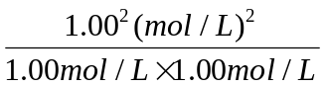=1，Q_{c}(B)=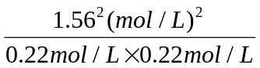=50.28，Q_{c}(C)=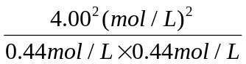=82.64，Q_{c}(D)=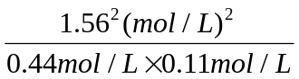=50.28，Q_{c}(C)的值最大，答案为C。
11. 室温下，对于1L0.1mol•L⁻¹醋酸溶液。下列判断正确的是
A. 该溶液中CH₃COO⁻的粒子数为6.02×10²²
B. 加入少量CH₃COONa固体后，溶液的pH降低
C. 滴加NaOH溶液过程中，n(CH₃COO⁻)与n(CH₃COOH)之和始终为0.1mol
D. 与Na₂CO₃溶液反应的离子方程式为CO+2H⁺=H₂O+CO₂↑
【答案】C
【解析】
【分析】
醋酸是弱电解质，在溶液中部分电离，存在电离平衡，电离方程式为：CH₃COOHCH₃COO⁻+H⁺ ，1L0.1mol•L⁻¹醋酸溶液中存在物料守恒：n(CH₃COO⁻)+n(CH₃COOH)=0.1mol，或c(CH₃COO⁻)+c(CH₃COOH)= 0.1mol•L⁻¹，据此分析解答。
【详解】A．1L0.1mol•L⁻¹醋酸溶液中醋酸的物质的量为0.1mol，醋酸属于弱酸，是弱电解质，在溶液中部分电离，存在电离平衡，则CH₃COO⁻的粒子数小于6.02×10²²，故A错误；
B．加入少量CH₃COONa固体后，溶液中CH₃COO⁻的浓度增大，根据同离子效应，会抑制醋酸的电离，溶液中的氢离子浓度减小，酸性减弱，碱性增强，则溶液的pH升高，故B错误；
C．1L0.1mol•L⁻¹醋酸溶液中醋酸的物质的量为0.1mol，滴加NaOH溶液过程中，溶液中始终存在物料守恒，n(CH₃COO⁻)+n(CH₃COOH)=0.1mol，故C正确；
D．醋酸的酸性强于碳酸，则根据强酸制取弱酸，醋酸与Na₂CO₃溶液反应生成醋酸钠、二氧化碳和水，醋酸是弱电解质，离子反应中不能拆写，则离子方程式为CO+2 CH₃COOH =H₂O+CO₂↑+2CH₃COO⁻，故D错误；
答案选C。
12. 依据图示关系，下列说法不正确的是
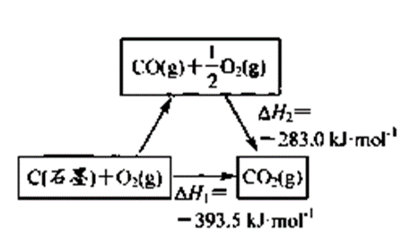
A. 石墨燃烧是放热反应
B. 1molC(石墨)和1molCO分别在足量O₂中燃烧，全部转化为CO₂，前者放热多
C. C(石墨)+CO₂(g)=2CO(g) ΔH=ΔH₁-ΔH₂
D. 化学反应的ΔH，只与反应体系的始态和终态有关，与反应途径无关
【答案】C
【解析】
【详解】A．所有的燃烧都是放热反应，根据图示，C(石墨)+O₂(g)= CO₂(g) ΔH₁=-393.5kJ/mol，ΔH₁＜0，则石墨燃烧是放热反应，故A正确；
B．根据图示，C(石墨)+O₂(g)=CO₂(g) ΔH₁=-393.5kJ/mol，CO(g)+O₂(g)=CO₂(g) ΔH₂=-283.0kJ/mol，根据反应可知都是放热反应，1molC(石墨)和1molCO分别在足量O₂中燃烧，全部转化为CO₂，1molC(石墨)放热多，故B正确；
C．根据B项分析，①C(石墨)+O₂(g)=CO₂(g) ΔH₁=-3935kJ/mol，②CO(g)+O₂(g)=CO₂(g) ΔH₂=-283.0kJ/mol，根据盖斯定律①-②ｘ2可得：C(石墨)+CO₂(g)=2CO(g) ΔH=ΔH₁-2ΔH₂，故C错误；
D．根据盖斯定律可知，化学反应的焓变只与反应体系的始态和终态有关，与反应途径无关，故D正确；
答案选C。
13. 高分子M广泛用于牙膏、牙科粘合剂等口腔护理产品，合成路线如图：
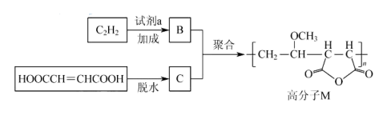
下列说法不正确的是
A. 试剂a是甲醇
B. 化合物B不存在顺反异构体
C. 化合物C的核磁共振氢谱有一组峰
D. 合成M的聚合反应是缩聚反应
【答案】D
【解析】
【分析】
CH≡CH与试剂a发生加成反应生成B，HOOCCH=CHCOOH分子内脱水生成C，B和C聚合生成M，根据聚合物M的结构式可知，M的单体为CH₂=CH-O-CH₃和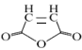，由此可知B为CH₂=CH-O-CH₃，C为，则试剂a为CH₃OH，据此分析解答。
【详解】A．根据分析，试剂a 为CH₃OH，名称是甲醇，故A正确；
B．化合物B为CH₂=CH-O-CH₃，要存在顺反异构，碳碳双键上的每个碳原子连接的两个原子或原子团不同时能形成顺反异构，B的结构中其中一个双键碳上连接的两个原子相同，不存在顺反异构体，故B正确；
C．化合物C为，其结构对称，只含有一种氢原子，则核磁共振氢谱有一组峰，故C正确；
D．聚合物M是由CH₂=CH-O-CH₃和中的双键上发生加成聚合反应，不是缩聚反应，故D错误；
答案选D。
14. 某同学进行如下实验：
 | 实验步骤 | 实验现象
I | 将NH₄Cl固体加入试管中，并将湿润的pH试纸置于试管口，试管口略向下倾斜，对试管底部进行加热 | 试纸颜色变化：黄色→蓝色(pH≈10)→黄色→红色(pH≈2)；试管中部有白色固体附着
II | 将饱和NH₄Cl溶液滴在pH试纸上 | 试纸颜色变化：黄色→橙黄色(pH≈5)

下列说法不正确的是
A. 根据I中试纸变蓝，说明NH₄Cl发生了分反解反应
B. 根据I中试纸颜色变化，说明氨气比氯化氢气体扩散速率快
C. I中试纸变成红色，是由于NH₄Cl水解造成的
D. 根据试管中部有白色固体附着，说明不宜用加热NH₄Cl的方法制备NH₃
【答案】C
【解析】
分析】
实验I中对NH₄Cl固体试管加热，湿润的pH试纸黄色→蓝色(pH≈10)→黄色→红色(pH≈2)，说明加热过程中生成了氨气，氨气遇水形成一水合氨，一水合氨为弱碱，使试纸变蓝，同时产生了氯化氢气体，氯化氢极易溶于水形成盐酸，中和了一水合氨恢复到黄色，最后变为红色，该过程可证明氯化铵受热发生分解生成氨气和氯化氢气体，试纸先变蓝后变红，说明氨气扩散的速度比氯化氢快；试管中部有白色固体附着，说明氯化铵分解产生的氨气和氯化氢在扩散过程中由化合生成氯化铵；
实验II中将氯化铵溶液滴在pH试纸上，试纸颜色变化：黄色→橙黄色(pH≈5)，说明氯化铵溶液中铵根离子水解使溶液显酸性，据此分析解答。
【详解】A．氯化铵是强酸弱碱盐，其水溶液显酸性，会使湿润的pH试纸变红，根据I中试纸变蓝，说明NH₄Cl发生了分反解反应，故A正确；
B．根据分析，根据I中试纸颜色变化，说明氨气比氯化氢气体扩散速率快，故B正确；
C．根据分析，I中试纸变成红色，是由于NH₄Cl分解产生的氯化氢造成的，故C错误；
D．根据分析，根据试管中部有白色固体附着，说明氯化铵分解产生的氨气和氯化氢在扩散过程中由化合生成氯化铵，则不宜用加热NH₄Cl的方法制备NH₃，故D正确；
答案选C。
第二部分
本部分共5题，共58分。
15. H₂O₂是一种重要的化学品，其合成方法不断发展。
(1)早期制备方法：Ba(NO₃)₂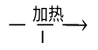BaO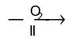BaO₂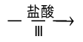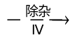滤液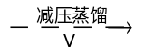H₂O₂
①I为分解反应，产物除BaO、O₂外，还有一种红棕色气体。该反应的化学方程式是____。
②II为可逆反应，促进该反应正向进行的措施是____。
③III中生成H₂O₂，反应的化学方程式是____。
④减压能够降低蒸馏温度，从H₂O₂的化学性质角度说明V中采用减压蒸馏的原因：____。
(2)电化学制备方法：已知反应2H₂O₂=2H₂O+O₂↑能自发进行，反向不能自发进行，通过电解可以实现由H₂O和O₂为原料制备H₂O₂，如图为制备装置示意图。
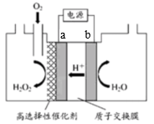
①a极的电极反应式是____。
②下列说法正确的是____。
A.该装置可以实现电能转化为化学能
B.电极b连接电源负极
C.该方法相较于早期剂备方法具有原料廉价，对环境友好等优点
【答案】 (1). 2Ba(NO₃)₂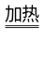2BaO+ O₂↑+4NO₂↑ (2). 增大压强或增大氧气的浓度或降低温度 (3). BaO₂+2HCl= BaCl₂+H₂O₂ (4). H₂O₂受热易分解 (5). O₂+2H⁺+2e⁻= H₂O₂ (6). AC
【解析】
【分析】
(1)根据流程图示，硝酸钡受热分解，生成氧化钡、氧气和二氧化氮，氧化钡与氧气反应生成过氧化钡，过氧化钡与盐酸反应生成氯化钡和双氧水，向反应后的溶液中加入试剂除去钡离子，过滤后对滤液进行减压蒸馏，得到双氧水，据此分析解答；
(2)根据图示，左端电极上氧气转化为双氧水，氧元素化合价由0价变为-1价，得电子发生还原反应，则a电极为阴极，电极反应为O₂+2H⁺+2e⁻= H₂O₂，b电极为阳极，失电子发生氧化反应，电极反应为2H₂O-4e⁻= 4H⁺+ O₂↑，据此分析解答。
【详解】(1)①I为分解反应，产物除BaO、O₂外，还有一种红棕色气体，该气体为NO₂。根据氧化还原反应电子得失守恒配平该反应的化学方程式为：2Ba(NO₃)₂2BaO+ O₂↑+4NO₂↑；
②II为BaO与氧气反应生成BaO₂，是可逆反应，反应方程式为：2BaO(s)+O₂(g)2BaO₂(s)，正反应为气体体积减小的放热反应，促进该反应正向进行的措施是增大压强或增大氧气的浓度或降低温度；
③III中过氧化钡与盐酸反应生成氯化钡和双氧水，反应的化学方程式是BaO₂+2HCl= BaCl₂+H₂O₂；
④H₂O₂受热易分解，采用减压能够降低蒸馏温度，防止双氧水分解导致产率降低；
(2)①根据分析，a极的电极反应式是O₂+2H⁺+2e⁻= H₂O₂；
②A．2H₂O₂=2H₂O+O₂↑能自发进行，反向不能自发进行，根据图示，该装置有电源，属于电解池，电解池是将电能转化为化学能的装置，故A正确；
B．根据分析，电极b为阳极，电解池阳极与电源正极连接，故B错误；
C．根据分析，该装置的总反应为2H₂O+O₂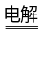2H₂O₂，根据反应可知，制取双氧水的原料为氧气和水，来源广泛，原料廉价，对环境友好等优点，故C正确；
答案选AC。
【点睛】易错点为(1)中的④，H₂O₂受热易分解，减压能够降低蒸馏温度，减小双氧水的分解，提高双氧水的产率。
16. 奥昔布宁是具有解痉和抗胆碱作用的药物。其合成路线如图：
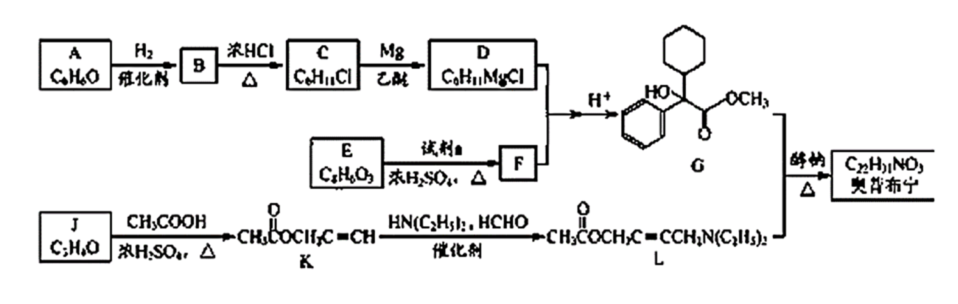
已知：
①R—Cl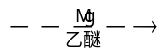RMgCl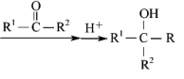
②R³COOR⁴+R⁵COOR⁶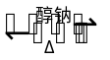R³COOR⁶+R⁵COOR⁴
(1)A是芳香族化合物，A分子中含氧官能团是____。
(2)B→C的反应类型是____。
(3)E的结构简式是____。
(4)J→K的化学方程式是____。
(5)已知：G、L和奥昔布宁的沸点均高于200℃，G和L发生反应合成奥昔布宁时，通过在70℃左右蒸出____(填物质名称)来促进反应。
(6)奥昔布宁的结构简式是____。
【答案】 (1). 酚羟基 (2). 取代反应 (3). 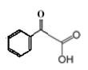 (4). HC≡CCH₂OH+CH₃COOH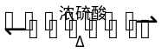CH₃COOCH₂C≡CH+H₂O
(5). 乙酸甲酯 (6). 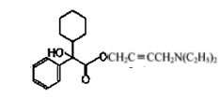
【解析】
【分析】
A是芳香族化合物，分子式为C₆H₆O，为苯酚，结构简式为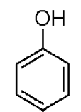，苯酚和氢气发生加成反应制得B，B为环己醇，结构简式为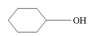，环己醇可以和氯化氢在加热的条件下反应生成C，C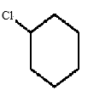为，由图中①可知，C可以和Mg和乙醚反应制得D，D为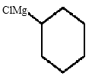，根据D和F生成G，根据G的结构简式可知，E的结构简式为：，E与浓硫酸和甲醇在加热的条件下反应制得F，F的结构简式为：，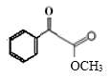，D与F可以在酸性条件下反应制得G；由K的结构简式，可知J的结构简式为：HC≡CCH₂OH，与乙酸和浓硫酸发生酯化反应制得K，K与HN(C₂H₅)₂和甲醛反应制得L，L和G可以根据提示信息②可得奥昔布宁,结构简式为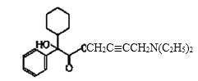，据此分析。
【详解】(1)A是芳香族化合物，分子式为C₆H₆O，为苯酚，结构简式为，分子中含氧官能团是酚羟基；
(2)环己醇可以和氯化氢在加热的条件下反应生成C，B→C的反应类型是取代反应；
(3) 根据G的结构简式可知，E的结构简式为：；
(4)由K的结构简式，可知J的结构简式为：HC≡CCH₂OH，与乙酸和浓硫酸发生酯化反应制得K，J→K的化学方程式是HC≡CCH₂OH+CH₃COOHCH₃COOCH₂C≡CH+H₂O；
(5)G、L和奥昔布宁的沸点均高于200℃，G和L发生反应合成奥昔布宁时，是可逆反应，反应过程中生成了乙酸甲酯，通过在70℃左右将其蒸出来，生成物浓度减小，促进反应正向进行；
(6)G和L发生反应合成奥昔布宁，奥昔布宁的结构简式是。
【点睛】充分利用题目所给信息，D和F反应得到G的反应原理是难点。
17. 用如图方法回收废旧CPU中的单质Au(金)，Ag和Cu。
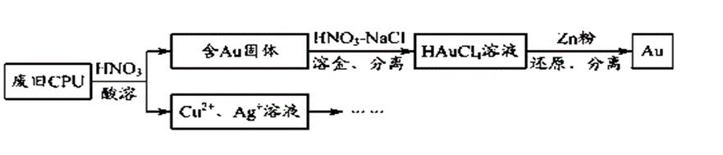
已知：①浓硝酸不能单独将Au溶解。②HAuCl₄=H⁺+AuCl
(1)酸溶后经____操作，将混合物分离。
(2)浓、稀HNO₃均可作酸溶试剂。溶解等量Cu消耗HNO₃的物质的量不同，写出消耗HNO₃物质的量少的反应的化学方程式：____。
(3)HNO₃-NaCl与王水[V(浓硝酸)：V(浓盐酸)=1：3溶金原理相同。
①将溶金反应的化学方程式补充完整：
Au+____NaCl+____HNO₃=HAuCl₄+____+____+____NaNO₃
②关于溶金的下列说法正确的是____。
A．用到了HNO₃的氧化性
B．王水中浓盐酸的主要作用是增强溶液的酸性
C．用浓盐酸与NaNO₃也可使Au溶解
(4)若用Zn粉将溶液中的1molHAuCl₄完全还原，则参加反应的Zn的物质的量是____mol。
(5)用适当浓度的盐酸、NaCl溶液、氨水与铁粉，可按照如图方法从酸溶后的的溶液中回收Cu和Ag(图中标注的试剂和物质均不同)。
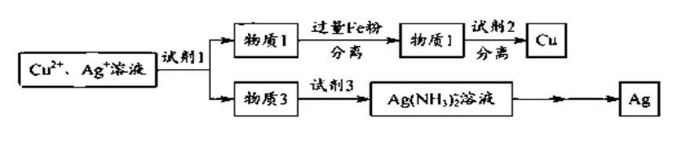
试剂1是____，试剂2是____。
【答案】 (1). 过滤 (2). 3Cu+8HNO₃(稀)=3Cu(NO₃)+2NO↑+4H₂O (3). 4 (4). 5 (5). NO (6). 2H₂O (7). 4 (8). AC (9). 1.5 (10). NaCl溶液 (11). 盐酸
【解析】
【分析】
废旧CPU中的单质Au(金)，Ag和Cu，加入硝酸酸化后，金不反应，Ag和Cu转化为铜离子和银离子的混合溶液，含金的溶液中加入硝酸和氯化钠的混合溶液，金转化为HAuCl₄，HAuCl₄经锌粉还原分离得到金，由此分析。
【详解】(1) Au(金)，Ag和Cu经酸溶后得到金、铜离子和银离子的混合溶液，将固体和液体分开的的操作是过滤，将混合物分离；
(2)铜与稀硝酸反应的化学方程式为：3Cu+8HNO₃(稀)=3Cu(NO₃)+2NO↑+4H₂O；溶解1molCu消耗HNO₃的物质的量为mol；铜与浓硝酸反应的化学方程式为：Cu+4HNO₃(浓)= Cu(NO₃)+2NO₂↑+2H₂O，溶解1molCu消耗HNO₃的物质的量为4mol；消耗HNO₃物质的量少的反应的化学方程式为铜与稀硝酸的反应，化学方程式为：3Cu+8HNO₃(稀)=3Cu(NO₃)+2NO↑+4H₂O；
(3)①根据化合价的变化规律可知，金的化合价从0价升高到+3价，作还原剂，硝酸作氧化剂，从+5价降低到+2价，产物有一氧化氮生成，根据质量守恒，生成物中还有水，化学方程式为：Au+4NaCl+5HNO₃=HAuCl₄+2H₂O+NO↑+4NaNO₃；
②A．溶金过程中硝酸的化合价降低，作氧化剂，具有强氧化性，用到了HNO₃的氧化性，故A正确；
B．王水中V(浓硝酸)：V(浓盐酸)=1：3，金与浓硝酸表面生成致密的氧化膜，不反应，王水中浓盐酸中提供了氯离子，利于生成四氯合金离子，利于金与硝酸的反应，主要作用增强硝酸的氧化性，故B错误；
C．HNO₃-NaCl与王水[V(浓硝酸)：V(浓盐酸)=1：3溶金原理相同，则用浓盐酸与NaNO₃也可使Au溶解，故C正确；
答案选AC；
(4)由于HAuCl₄=H⁺+AuCl，若用Zn粉将溶液中的1molHAuCl₄完全还原，HAuCl₄中金的化合价为+3价，被锌还原为0价，锌的化合价从0价升高到＋2价，参加反应的Zn的物质的量x，锌的化合价从0价升高到+2价，根据得失电子守恒可知：2x=3，x=1.5mol，则参加反应的Zn的物质的量是1.5mol；
(5) 根据图中信息可知，含有铜离子和银离子的溶液加入试剂1后得到的是物质1和物质3，物质3加入试剂3后得到的是二氨合银离子，试剂3是氨水，物质3是氯化银，试剂1是NaCl溶液，物质1是氯化铜，氯化铜加入过量铁粉得到铜和亚铁离子，经过试剂2，过滤后得到铜单质，试剂2是盐酸，除去过量的铁粉，二氨合银离子经过还原可以得到银单质，实现了铜和银的分离，试剂1是NaCl溶液，试剂2是盐酸。
【点睛】浓硝酸不能单独将Au溶解，将浓硝酸中加入浓盐酸，利于生成四氯合金离子，利于金与硝酸的反应，主要作用增强硝酸的氧化性，为易错点。
18. MnO₂是重要的化工原料，山软锰矿制备MnO₂的一种工艺流程如图：
资料：①软锰矿的主要成分为MnO₂，主要杂质有Al₂O₃和SiO₂
②全属离于沉淀的pH
 | Fe³⁺ | Al³⁺ | Mn²⁺ | Fe²⁺
开始沉淀时 | 1.5 | 3.4 | 5.8 | 6.3
完全沉淀时 | 2.8 | 4.7 | 7.8 | 8.3

③该工艺条件下，MnO₂与H₂SO₄反应。
(1)溶出
①溶出前，软锰矿需研磨。目的是____。
②溶出时，Fe的氧化过程及得到Mn²⁺的主要途径如图所示：
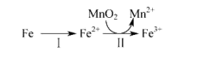
i.步骤II是从软锰矿中溶出Mn²⁺的主要反应，反应的离子方程式是____。
ii.若Fe²⁺全部来自于反应Fe+2H⁺=Fe²⁺+H₂↑，完全溶出Mn²⁺所需Fe与MnO₂的物质的量比值为2。而实际比值(0.9)小于2，原因是____。
(2)纯化。已知：MnO₂的氧化性与溶液pH有关。纯化时先加入MnO₂，后加入NH₃·H₂O，调溶液pH≈5，说明试剂加入顺序及调节pH的原因：____。
(3)电解。Mn²⁺纯化液经电解得MnO₂。生成MnO₂的电极反应式是____。
(4)产品纯度测定。向ag产品中依次加入足量bgNa₂C₂O₄和足量稀H₂SO₄，加热至充分反应。再用cmol·L⁻¹KMnO₄溶液滴定剩余Na₂C₂O₄至终点，消耗KMnO₄溶液的体积为dL(已知：MnO₂及MnO均被还原为Mn²⁺。相对分子质量：MnO₂-86.94；Na₂C₂O₄-134.0)
产品纯度为____(用质量分数表示)。
【答案】 (1). 增大反应速率，提高浸出率 (2). MnO₂+4H⁺+2Fe²⁺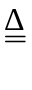Mn²⁺+2Fe³⁺+2H₂O (3). 二氧化锰能够氧化单质铁为Fe²⁺ (4). MnO₂的氧化性随酸性的减弱逐渐减弱 (5). Mn²⁺-2e⁻+2H₂O=MnO₂+4H⁺ (6). 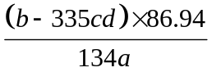
【解析】
【分析】
软锰矿首先进行研磨，可增大固体与硫酸的接触面积，增大反应速率，提高浸出率；加入浓硫酸及过量的铁屑，铁屑与硫酸反应生成硫酸亚铁，亚铁离子与二氧化锰反应生成二价锰离子和铁离子；再电解锰离子的纯化液制取二氧化锰。
【详解】(1)①研磨软锰矿可增大固体与浓硫酸接触面积，增大反应速率，提高浸出率；
②i.根据反应途径可知，二氧化锰与亚铁离子反应生成二价锰离子和铁离子，则反应的离子方程式为MnO₂+4H⁺+2Fe²⁺Mn²⁺+2Fe³⁺+2H₂O；
ii.根据方程式可知，Fe与MnO₂的物质的量比值为2，实际反应时，二氧化锰能够氧化单质铁为Fe²⁺，导致需要的减少Fe²⁺，故实际比值(0.9)小于2。
(2)MnO₂的氧化性与溶液pH有关，且随酸性的减弱，氧化性逐渐减弱，溶液显酸性时，二氧化锰的氧化性较强，故纯化时先加入MnO₂，后加入NH₃·H₂O，调溶液pH≈5，除去溶液中的Al³⁺、Fe³⁺；
(3)电解时，溶液呈酸性，Mn²⁺失电子，与水反应生成二氧化锰和氢离子，则电极反应式为Mn²⁺-2e⁻+2H₂O=MnO₂+4H⁺；
(4)根据题意可知，部分草酸钠与二氧化锰发生氧化还原发，剩余部分再与高锰酸钾反应(5H₂C₂O₄+2KMnO₄+3H₂SO₄=K₂SO₄+2MnSO₄+10CO₂↑+8H₂O)，则与二氧化锰反应的草酸钠为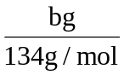-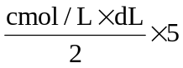；MnO₂+Na₂C₂O₄+2H₂SO₄=Na₂SO₄+MnSO₄+2CO₂↑+2H₂O，则n(MnO₂)=n(Na₂C₂O₄)=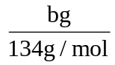-，产品纯度=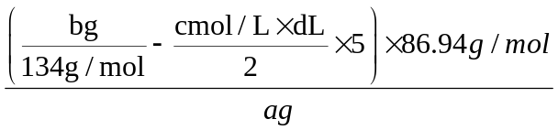×100%=。
19. 探究Na₂SO₃固休的热分解产物。
资料：①4Na₂SO₃Na₂S+3Na₂SO₄②Na₂S能与S反应生成Na₂S_{x}，Na₂S_{x}与酸反应生成S和H₂S。③BaS易溶于水。
隔绝空气条件下，加热无水Na₂SO₃固体得到黄色固体A，过程中未检测到气体生成。黄色固体A加水得到浊液，放置得无色溶液B。
(1)检验分解产物Na₂S：取少量溶液B，向其中滴加CuSO₄溶液，产生黑色沉淀，证实有S²⁻。反应的离子方程式是____。
(2)检验分解产物Na₂SO₄：取少量溶液B，滴加BaCl₂溶液，产生白色沉淀，加入盐酸，沉淀增多(经检验该沉淀含S)，同时产生有臭鸡蛋气味的气体(H₂S)，由于沉淀增多对检验造成干扰，另取少量溶液B，加入足量盐酸，离心沉降(固液分离)后，____(填操作和现象)，可证实分解产物中含有SO。
(3)探究(2)中S的来源。
来源1：固体A中有未分解的Na₂SO₃，在酸性条件下与Na₂S反应生成S。
来源2：溶液B中有Na₂S_{x}，加酸反应生成S。
针对来源1进行如图实验：
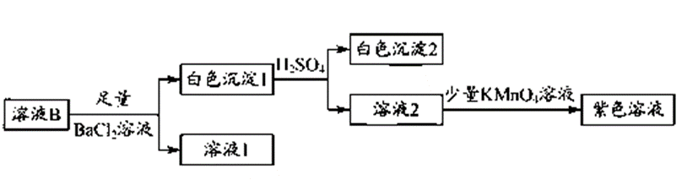
①实验可证实来源1不成立。实验证据是____。
②不能用盐酸代替硫酸的原因是____。
③写出来源2产生S的反应的离子方程式：____。
(4)实验证明Na₂SO₃固体热分解有Na₂S，Na₂SO₄和S产生。运用氧化还原反应规律分析产物中S产生的合理性：____。
【答案】 (1). S²⁻+Cu²⁺=CuS↓ (2). 滴加BaCl₂溶液，产生白色沉淀， (3). 向溶液2中加入KMnO₄溶液，溶液没有褪色 (4). 盐酸中Cl元素为-1价，是Cl元素的最低价，具有还原性，会与KMnO₄溶液发生氧化还原反应，使KMnO₄溶液应该褪色，干扰实验现象和实验结论； (5). S_{x}²⁻+2H⁺=H₂S↑+(x-1)S↓ (6). 根据反应4Na₂SO₃Na₂S+3Na₂SO₄可知，Na₂SO₃发生歧化反应，其中的S元素化合价即可升高也可降低，能从+4价降为-2价，也应该可以降到0价生成硫单质
【解析】
【分析】
(1) Na₂S和CuSO₄溶液反应生成硫化铜和硫酸钠；
(2)检验 SO时，应先将干扰离子除去，再加入氯化钡溶液，若产生白色沉淀，证明含有硫酸根离子；
(3)若固体A中有未分解的Na₂SO₃，在酸性条件下与Na₂S反应生成S。则溶液B中含有Na⁺、S²⁻、SO、SO，向B溶液中加入足量BaCl₂溶液发生反应生成BaSO₄、BaSO₃、BaS，根据资料显示，BaS易溶于水，则白色沉淀1为BaSO₄、BaSO₃，溶液1中含有S²⁻、Ba²⁺、Na⁺、Cl⁻，通过过滤操作除去B中的S²⁻，向白色沉淀1中加入H₂SO₄，发生沉淀转化，BaSO₃与H₂SO₄反应生成硫酸钡和H₂SO₃，由于硫酸钡不溶于酸，则白色沉淀2为BaSO₄，溶液2为H₂SO₃，向溶液2中加入少量KMnO₄溶液，H₂SO₃具有还原性，酸性条件下KMnO₄具有强氧化性，二者混合和后应发生氧化还原反应，KMnO₄溶液应该褪色，但得到的仍为紫色，说明溶液B中不含Na₂SO₃，据此分析解答。
(4) Na₂SO₃发生歧化反应，其中的S元素化合价即可升高也可降低，能从+4价降为-2价，也应该可以降到0价，据此分析解答。
【详解】(1)Na₂S和CuSO₄溶液反应生成硫化铜和硫酸钠，反应的离子方程式是S²⁻+Cu²⁺=CuS↓；
(2)根据题干资料：Na₂S能与S反应生成Na₂S_{x}，Na₂S_{x}与酸反应生成S和H₂S，取少量溶液B，滴加BaCl₂溶液，产生白色沉淀，加入盐酸，沉淀增多(经检验该沉淀含S)，同时产生有臭鸡蛋气味的气体(H₂S)，说明B溶液中含有Na₂S_{x}，Na₂S_{x}与酸反应生成S和H₂S，由于沉淀增多对检验造成干扰，另取少量溶液B，加入足量盐酸，离心沉降(固液分离)后，滴加BaCl₂溶液，产生白色沉淀，可证实分解产物中含有SO；
(3)①实验可证实来源1不成立。根据分析，溶液2为H₂SO₃，向溶液2中加入少量KMnO₄溶液，H₂SO₃具有还原性，酸性条件下KMnO₄具有强氧化性，二者混合和后应发生氧化还原反应，KMnO₄溶液应该褪色，但得到的仍为紫色，说明溶液B中不含Na₂SO₃；
②不能用盐酸代替硫酸的原因是盐酸中Cl元素为-1价，是Cl元素的最低价，具有还原性，会与KMnO₄溶液发生氧化还原反应，使KMnO₄溶液应该褪色，干扰实验现象和实验结论；
③来源2认为溶液B中有Na₂S_{x}，加酸反应生成S，反应的离子方程式：S_{x}²⁻+2H⁺=H₂S↑+(x-1)S↓；
(4)根据已知资料：4Na₂SO₃Na₂S+3Na₂SO₄，亚硫酸钠中硫为+4价，硫酸钠中硫为+6价，硫化钠中硫为-2价，根据反应可知Na₂SO₃发生歧化反应，其中的S元素化合价即可升高也可降低，能从+4价降为-2价，也应该可以降到0价生成硫单质。

